**今日动态**

**2024/3/26 星期二**

**入园情况：**今天来园15人，小宝贝们来到了幼儿园，开始开开心心的吃点心啦

汪语晗、苏安柒、万洛依、唐煜、汪刘懿、季萱菡、朱瑾玥、高亦可、储奕韩鑫桐、胡恩俊、朱长睿、卢彦霖、常阳浩、郭奕鸣能开开心心的来到幼儿园开始吃点心啦！

其中：**汪刘懿、朱瑾玥、、储奕、高语汐、、朱长睿、卢彦霖**能够主动的和老师打招呼，为你们点赞哦，希望其他小朋友能够主动和老师打招呼哦！

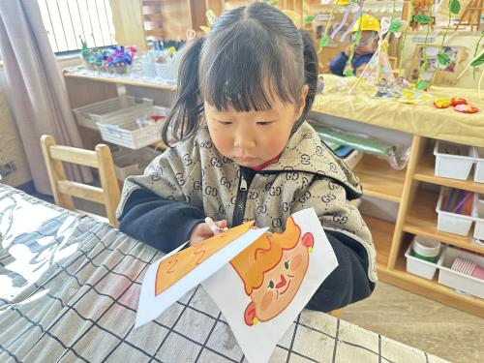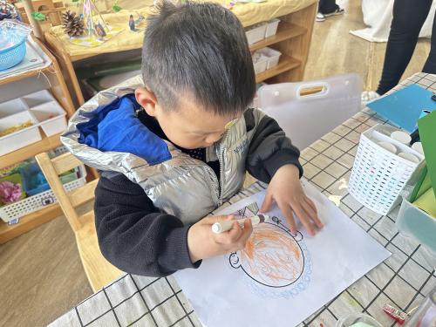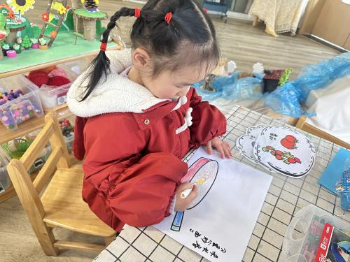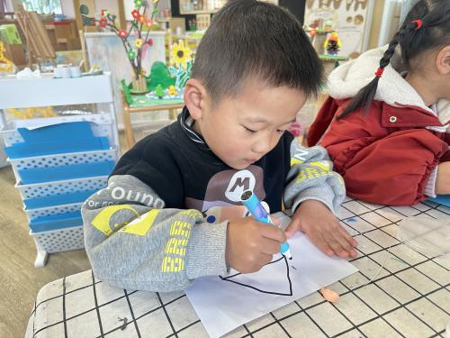

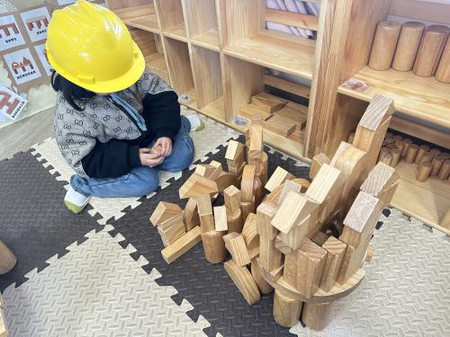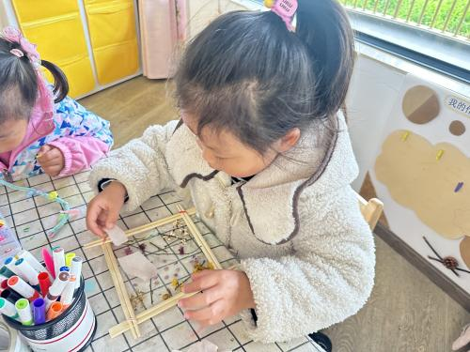

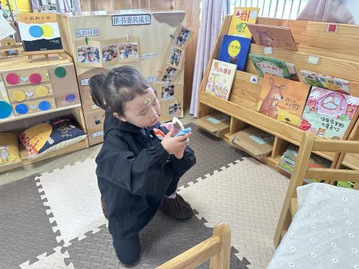

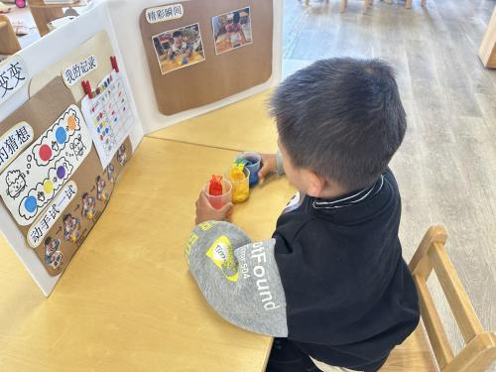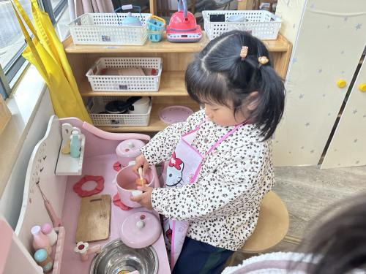

**语言：迎春花**

**主题资源分析：**

《迎春花》是一首节奏欢快、充满春天气息的儿歌，儿歌运用拟人、比喻的手法，形象地描述了专属春天的花朵——迎春花。 儿歌描绘了一幅春意盎然的春景图，在春风的吹拂下，一朵朵金黄色的迎春花昂起了头，张开小嘴吧，化身为公园里的小号手，吹起了嘹亮的小喇叭，欢欣鼓舞地迎接春天的到来。整首儿歌非常富有童趣，符合小班幼儿的语言特点。

**幼儿发展分析：**

小班幼儿已经知道春天到了，通过观察周围花草树木、天气等的变化，孩子们能初步感知春天的特征，但是迎春花对于幼儿来说不是很熟悉。我班幼儿喜欢朗诵儿歌，并且也已经多次接触并能初步理解比喻和拟人手法，对于内容浅显易懂的儿歌能很快理解。

儿歌《迎春花》

迎春花，开黄花，

朵朵张开小嘴巴，

它是公园小号手，

迎着春天吹喇叭，

滴滴答，滴滴答，

它把春天迎来啦!

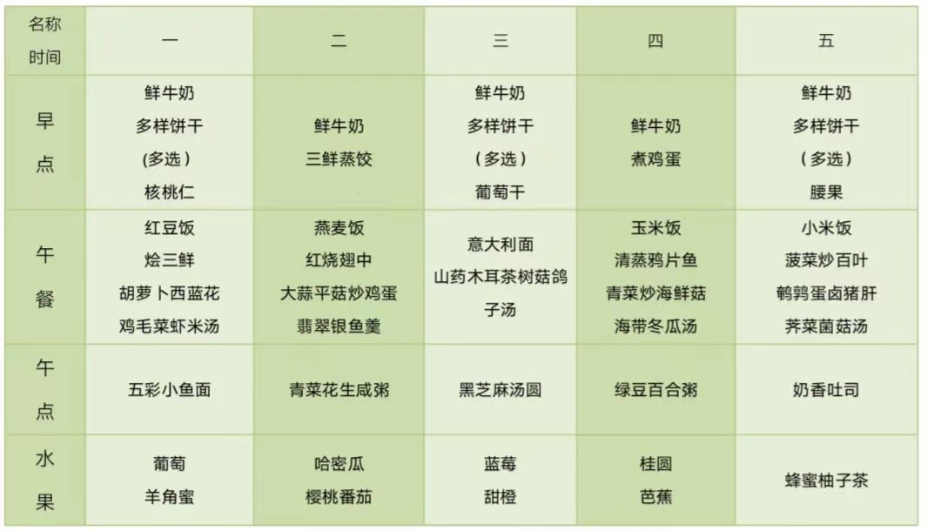1.午餐情况：

2.午睡情况：今天所有的孩子都睡的很香哦！